此欄由公民教育委員會秘書處專用
申請編號：

「香港傳統節慶」展覽

展板（易拉架）外借服務

申請表格

請先致電2505 2163與公民教育委員會秘書處職員預約展板外借服務，然後填寫本申請表格並傳真至2505 2297或電郵至phywong@hyab.gov.hk。填寫本申請表格前，請先閱讀申請須知。

申請機構資料（請填寫適用項目及勾選適用方格）
機構名稱：
- 幼稚園 | - 中學 |  | - 長者中心 |  | - 特殊學校及復康中心
- 小學 | - 青年中心 |  | - 商場 |  | - 其他（請註明）：
申請人姓名： |  |  |  |  | 職位：
辦公室電話： |  | 手提電話： |  |  | 傳真：
電郵地址：
借用詳情
自取展板日期： |  |  |  | 自取／歸還展板  負責人姓名及電話：
歸還展板日期：
展覽日期： |  |  |  | 展覽地點：
參與人士類別： |  |  |  | 預計參與人數：

聲明

本人現聲明上述資料正確無訛，沒有遺漏，並願意遵守有關的借用條件。

申請人簽署 ：

日期 ：
機構印章

此欄由公民教育委員會秘書處填寫 |  | 申請編號：

「香港傳統節慶」展覽
展板（易拉架）外借服務申請
確認回條

致申請機構：

貴機構的展板外借服務申請已獲／不獲批准。

簽署 ：

姓名 ：

日期 ：

「香港傳統節慶」展覽
展板（易拉架）外借服務申請須知

申請手續
1. 申請機構請先致電2505 2163與公民教育委員會秘書處（秘書處）職員預約展板外借服務，然後將填妥之申請表格傳真至2505 2297或電郵至phywong@hyab.gov.hk。
2. 申請機構最遲須於擬借用日期前兩星期提出預約。秘書處只接受最早六個月前提出的申請，並會按先到先得方式處理。
3. 所有展板只限借用兩星期，如需借用超過兩星期，請在電話預約時提出，秘書處會酌情處理。

借用條件
1. 秘書處會在審批後向申請機構發出確認回條。申請機構須自行安排人手及運輸，並按申請表格上填寫的自取及歸還展板日期，往香港柴灣柴灣道238號青年廣場7樓公民教育資源中心櫃枱提取和歸還展板（辦公時間為星期一至日上午9時至下午6時；公眾假期休息）。申請機構須於提取和歸還展板前一天致電2505 2163或2505 2156與秘書處職員聯絡，再次確認自取或歸還展板負責人姓名、聯絡電話及到達時間；自取或歸還展板負責人在自取展板前亦須出示確認回條以資證明。
2. 展板如有損毀或遺失，申請機構須立即通知秘書處，並且不得嘗試自行修補。秘書處有權向申請機構追討賠償，包括修補或重新製作展板的費用及任何其他有關費用。
3. 申請機構不得向展板參觀人士收取任何費用，或未經秘書處同意而擅自把展板借予任何其他機構或人士。
4. 展板必須妥善穩固地擺放在室內或受建築物遮蓋的地方，以防倒下、受潮或日光直射。申請機構必須負責展示期間的安全措施，包括但不限於人流管制、保安事宜、在展板基座安放沙包以固定展板等。在任何情況下，展板在申請機構借用期間對任何人或物品造成任何傷害或損毀，民政及青年事務局、公民教育委員會及秘書處均無須承擔法律責任。

5. 申請機構有責任讓展板在有尊嚴和體面的情況下展示，且不得改動或複製展板的內容。
6. 申請機構需備存有關展板在展覽地點展出的照片，並紀錄有關展覽詳情及參觀人數等資料供秘書處參考。
7. 秘書處保留審批申請的最終決定權。

收集個人資料聲明
1. 申請人所提供的個人資料只供處理申請之用。
2. 根據《個人資料（私隱）條例》第18條、第22條及附表1第6原則的規定，申請人有權要求查閱或更改申請表格內填寫的個人資料。
3. 如欲查閱或更改已提交的個人資料，請致電2505 2163與秘書處職員聯絡。

「香港傳統節慶」展覽
展板（易拉架）樣式

展板規格
數目 | 12件（需全套一併借用）
展板尺寸（展開後） | 每件約0.8米（闊）x 2米（高）
包裝尺寸 | 每件約1米（長）x 0.2米（直徑）
重量 | 每件約4公斤

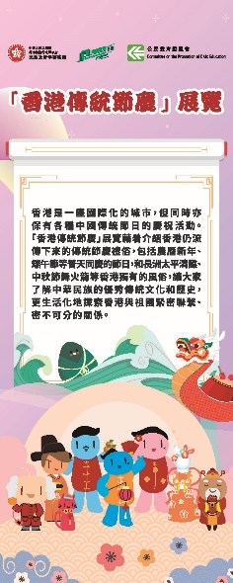 | 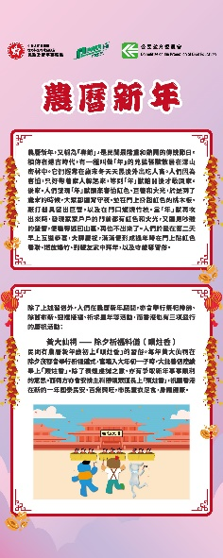 | 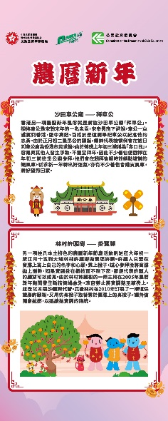 | 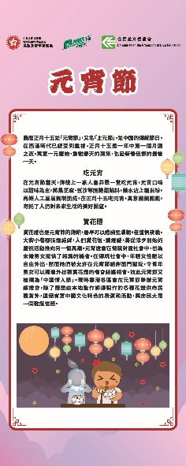 | 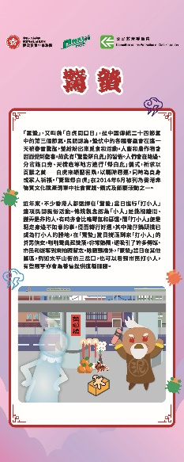 | 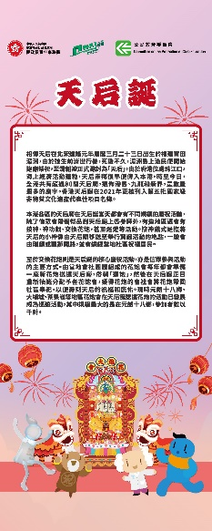
展板1 | 展板2 | 展板3 | 展板4 | 展板5 | 展板6
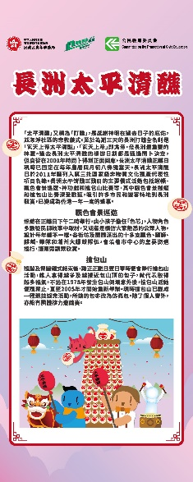 |  | 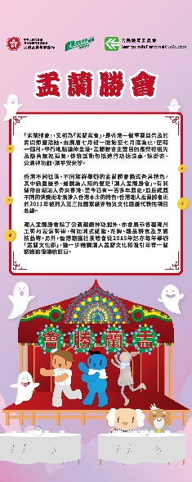 | 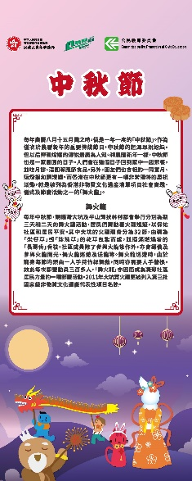 | 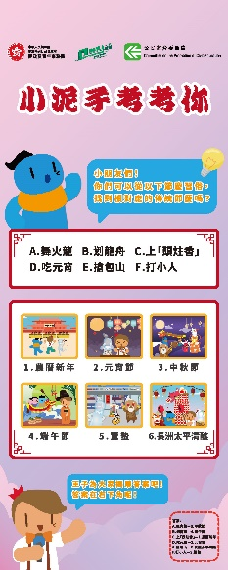 | 
展板7 | 展板8 | 展板9 | 展板10 | 展板11 | 展板12

